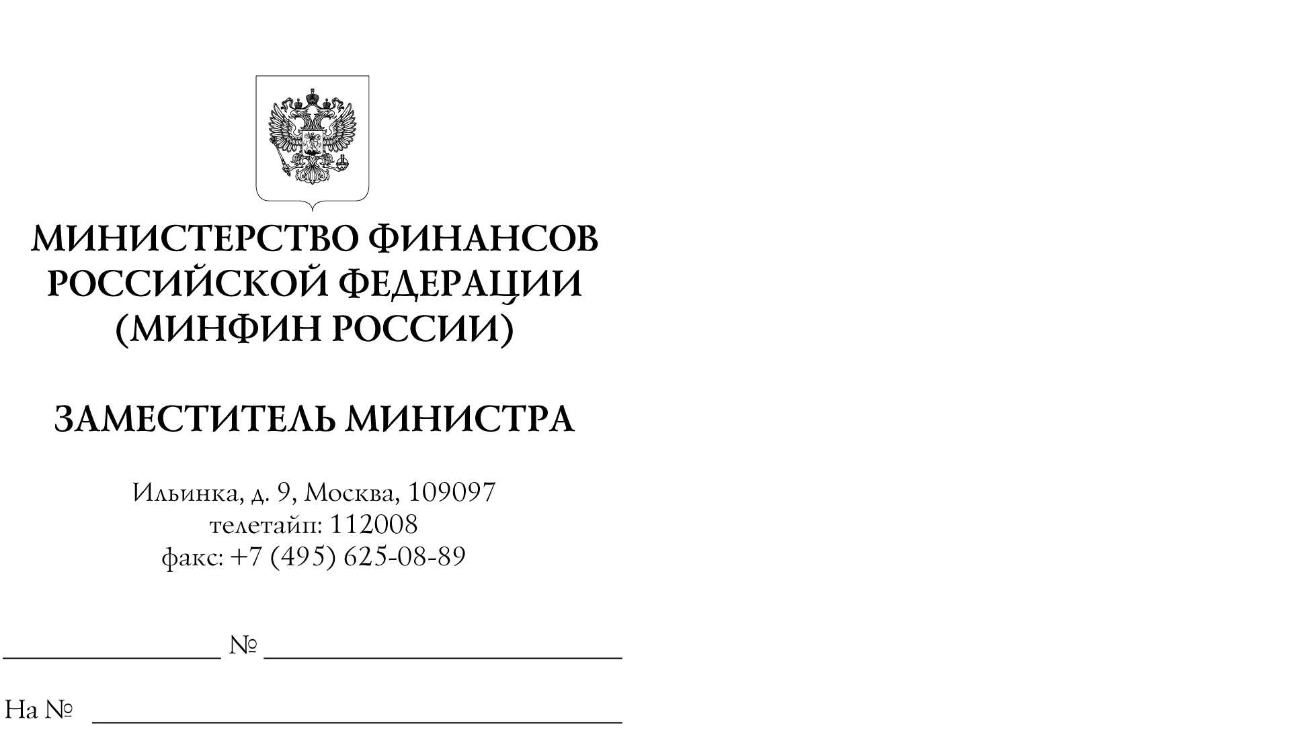

Главные администраторы
средств федерального бюджета
(по списку)
О проведении семинара - совещания

Министерство финансов Российской Федерации информирует о проведении 20-21 ноября 2017 года семинара - совещания по теме «Внутренний финансовый контроль и аудит как элемент финансового менеджмента в федеральных органах власти» в рамках совместного проекта Министерства финансов Российской Федерации и Международного банка реконструкции и развития «Содействие совершенствованию системы государственных финансов Российской Федерации»
(контракт № PEMTAP/QCBS-4.22).
В работе двухдневного семинара-совещания примут участие представители федеральных органов исполнительной власти и экспертного сообщества. Общее количество участников составит не менее 200 человек.
Семинар состоится в городе Москве в Аналитическом центре при Правительстве Российской Федерации, расположенном по адресу: г. Москва, проспект Академика Сахарова, дом 12.
В этой связи просим направить одного представителя для участия в работе семинара-совещания. Количество участников может быть увеличено
(по согласованию с организаторами семинара - совещания).
Организатором семинара выступает Международный центр социально-экономических исследований «Леонтьевский центр».
Просьба направить регистрационную форму (заявку) на электронный адрес: belova@leontief.ru не позднее 30 октября 2017 года. После получения заявки будут направлены подтверждение о регистрации и материалы к совещанию.
Контакты: Белова Елена Георгиевна, тел. +7 (812) 316-60-86;
+7 (812) 314-41-19; факс +7 (812) 570 38 14.

Приложение: 1) проект программы семинара-совещания на 2 л.;
2) регистрационная форма на 1л.;
3) опросный лист на 3 л.

А.М. Лавров

